المملكة العربية السعودية  وزارة التعليم  إدارة التعليم بمنطقة الشرقية |  | الدرجة:  10

اختبار الفترة الأولى (الفصل الدراسي الثاني )
اسم الطالبة : .................................................... المادة :رياضيات الصف : الأول الابتدائي

2
السؤال الأول: أكتبي عدد الأشكال في الفراغ :
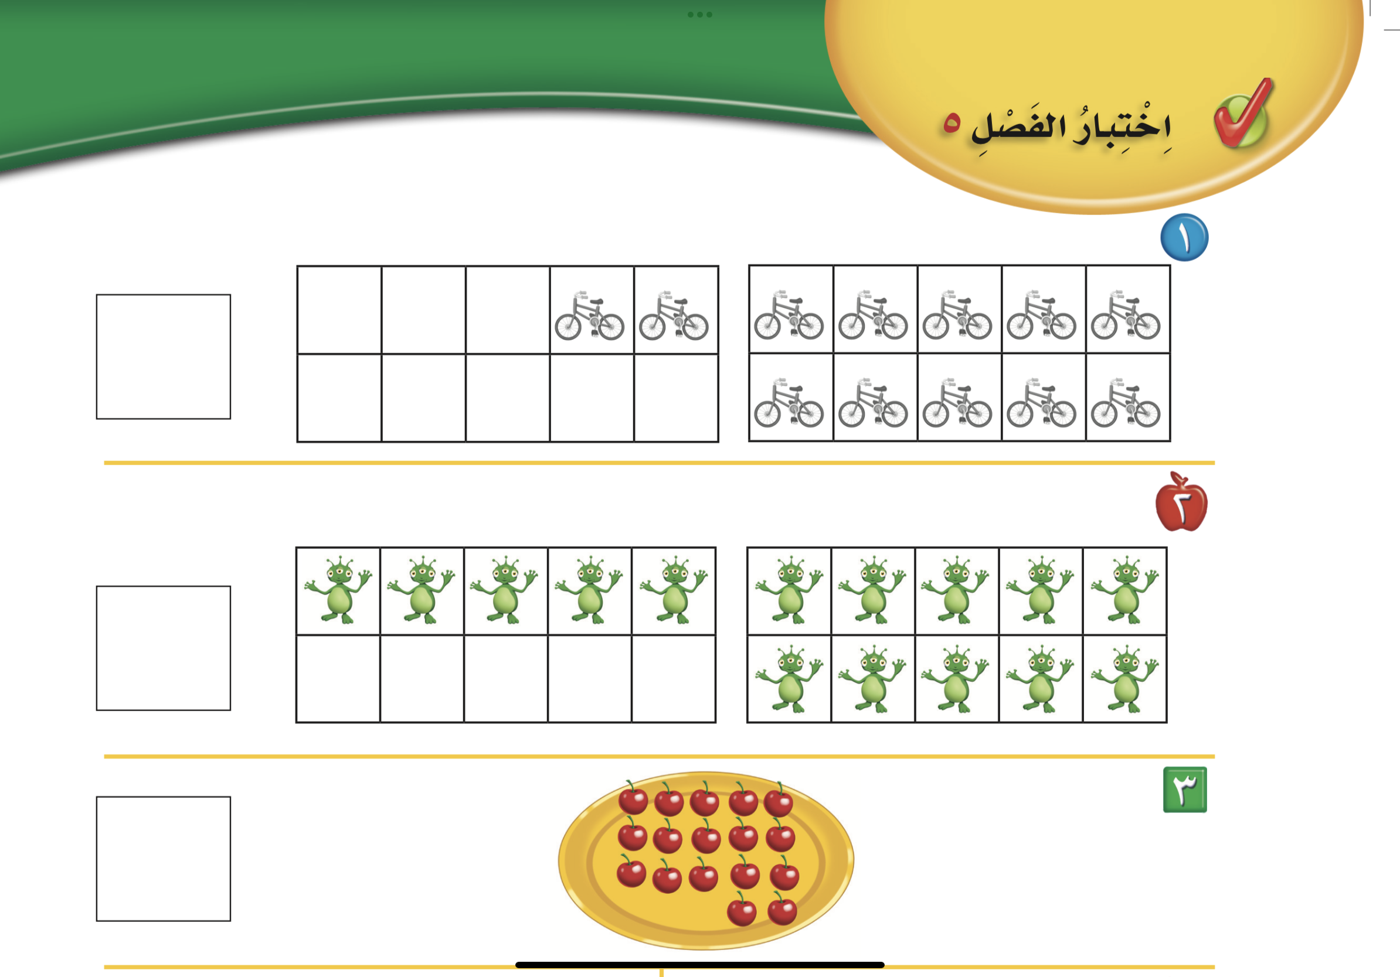

2
السؤال الثاني : أكتبي عدد الأشكال في كل مجموعة ، ثم ضعي دائرة على المجموعة الأكبر
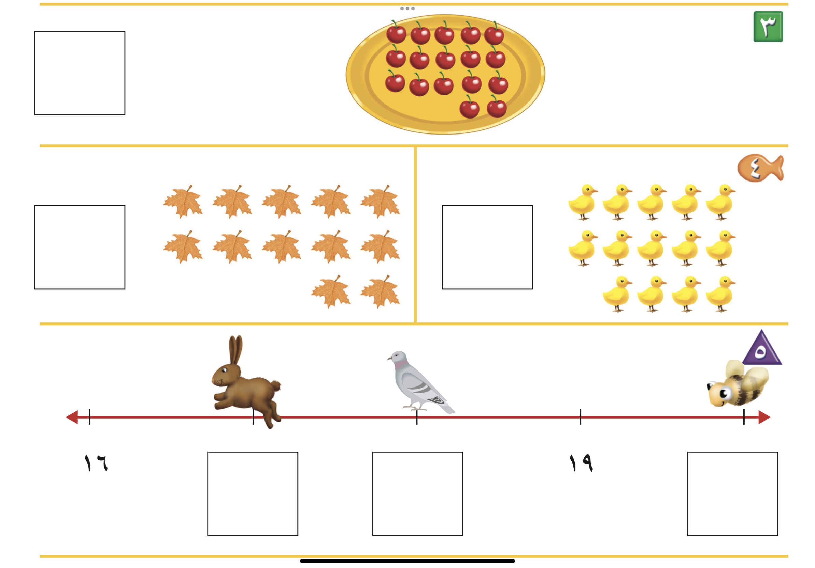

2
السؤال الثالث : أكملي خط الأعداد بكتابة العدد المغطى بورق الشجر :
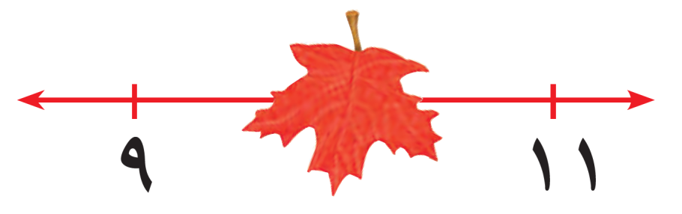

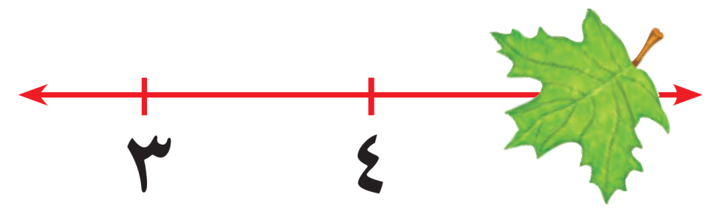

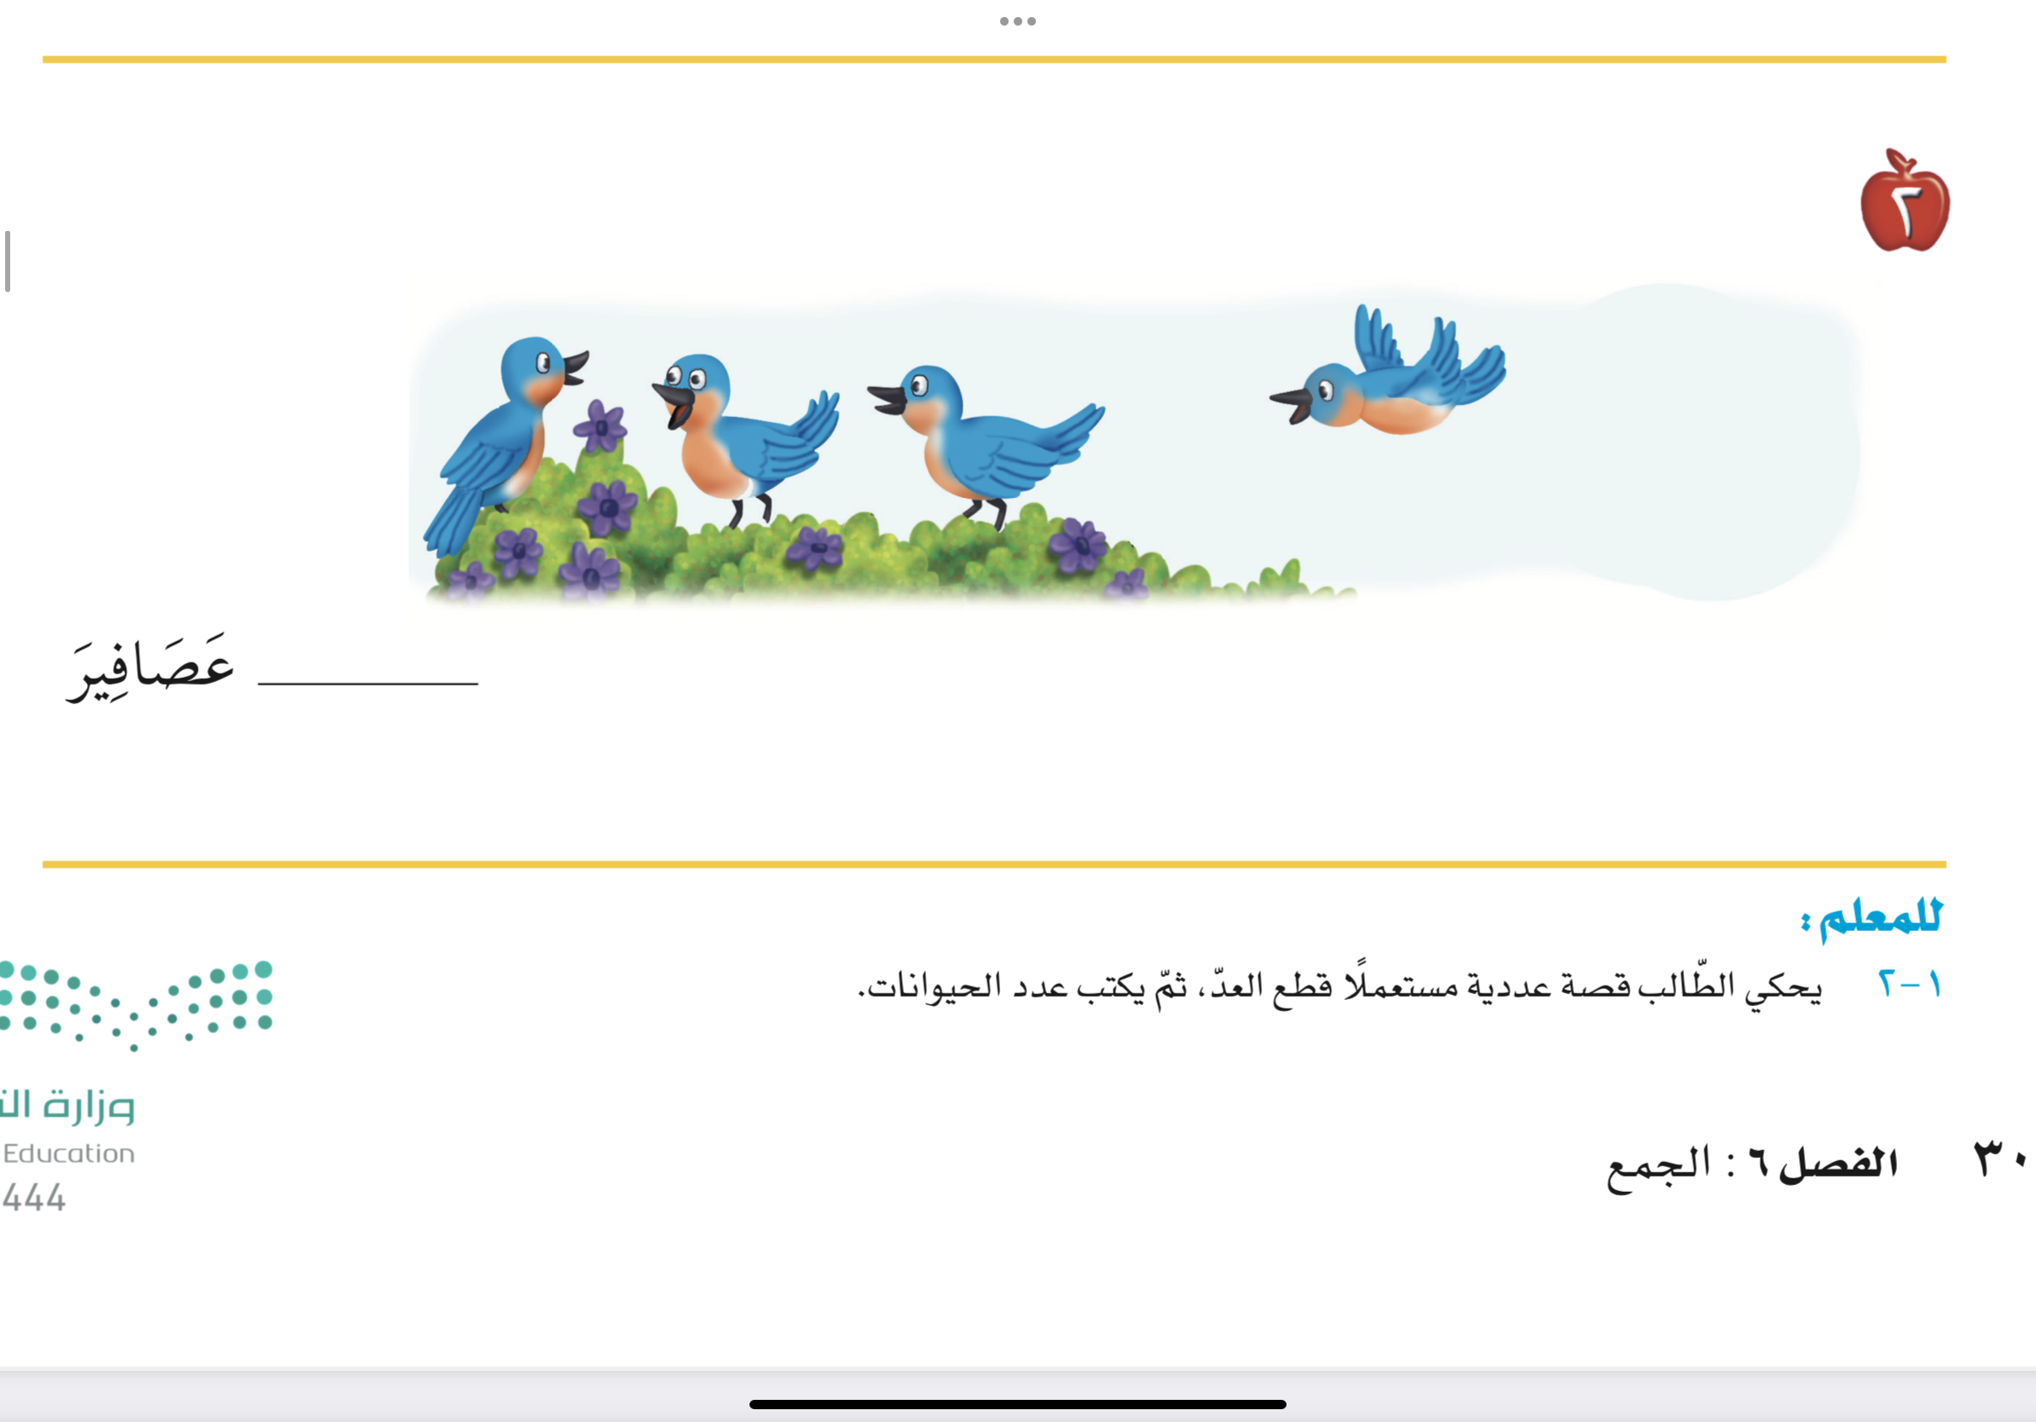

1
كم عدد العصافير في الصورة ؟

1
السؤال الخامس : أوجدي مجموع الأجزاء

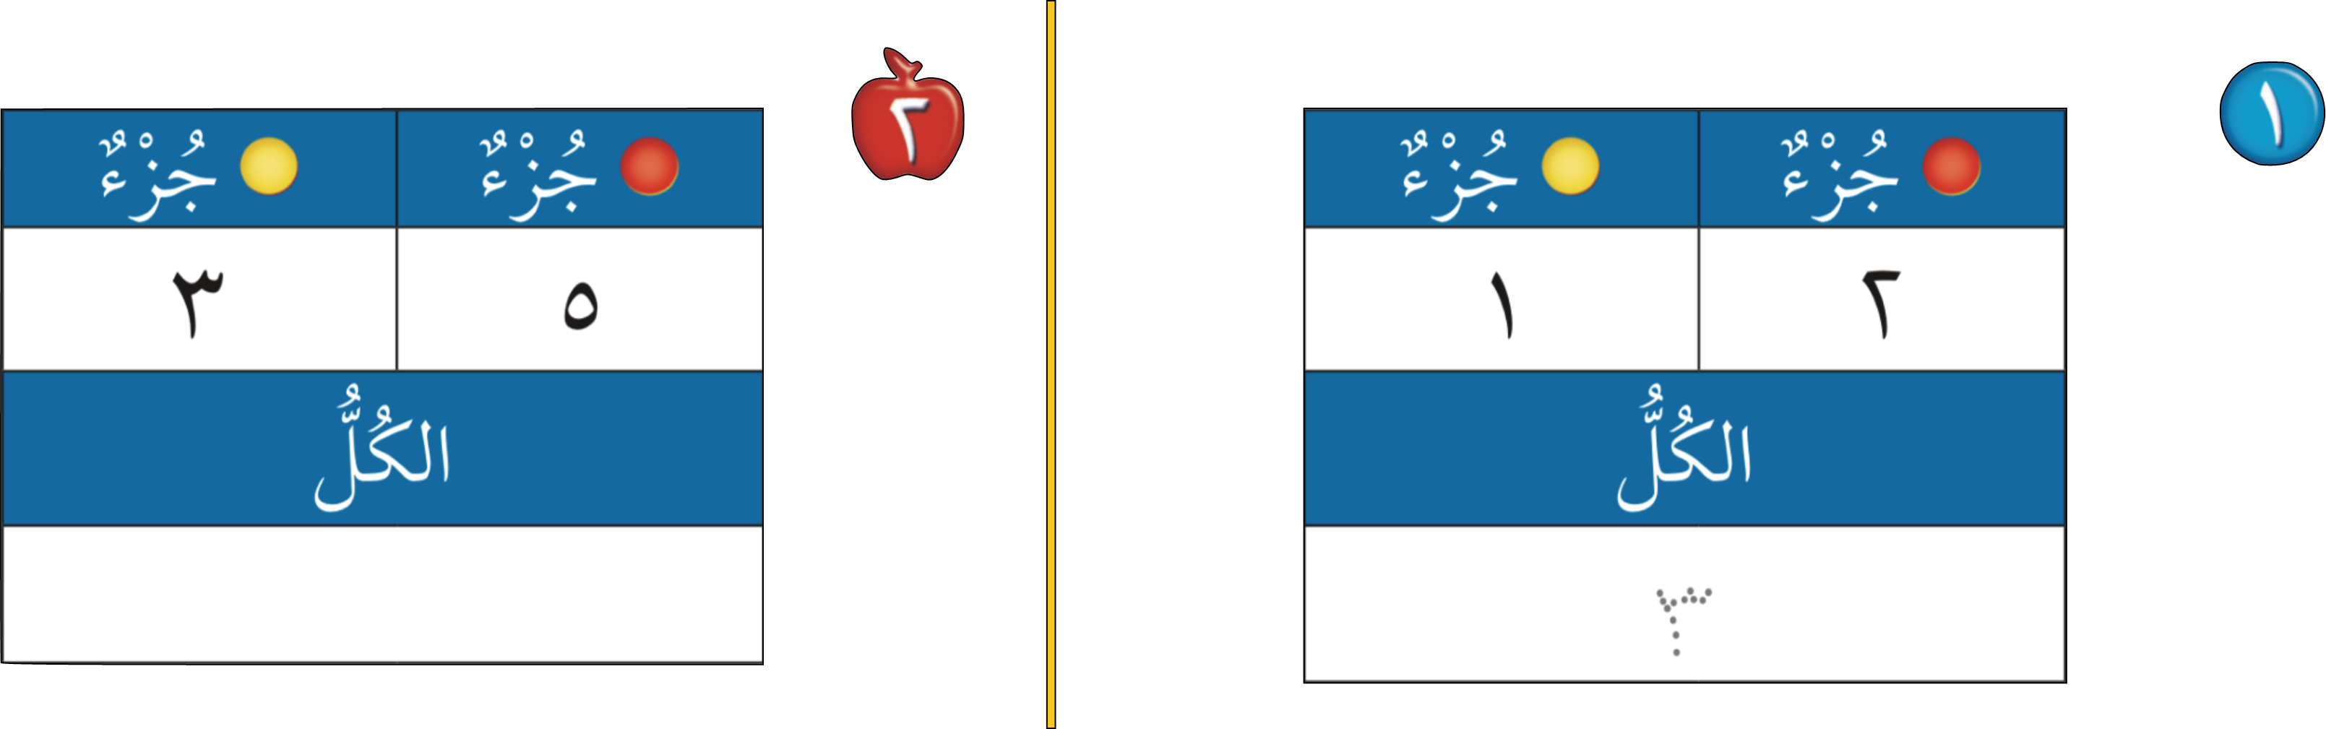
.............

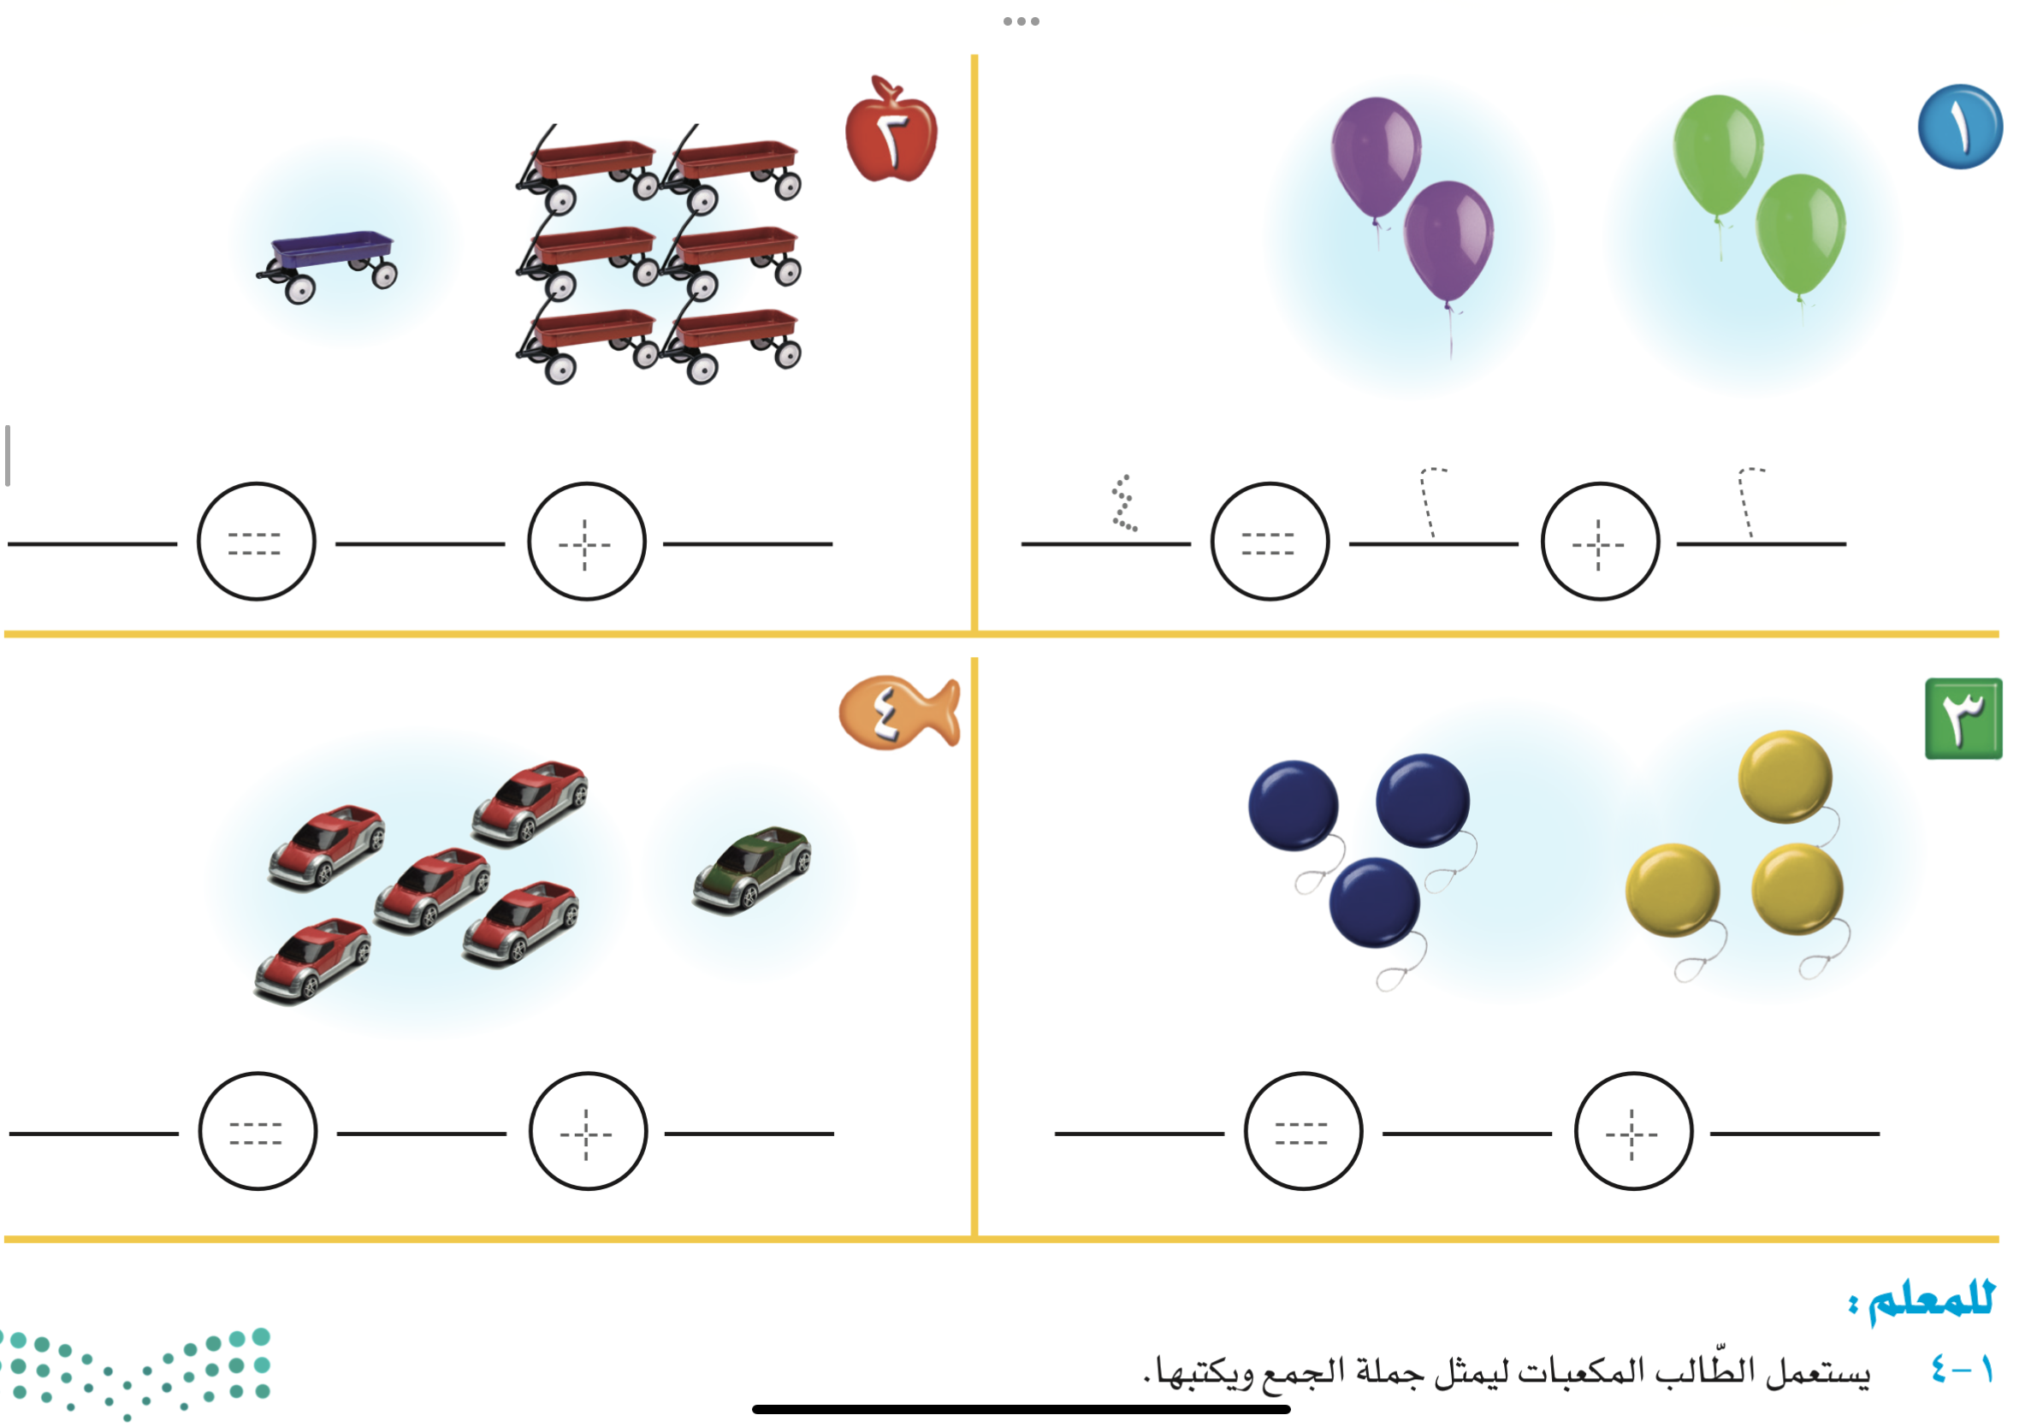

2
السؤال السادس : أوجدي جملة الجمع للأشكال التي أمامك
معلمة المادة : نورة البشري
مديرة المدرسة :
أ.وفاء القريعان
أثق بحلكن صغيراتي ...
المعلمة الأولى للصفوف المبكرة :
أ.منى المويزري
المملكة العربية السعودية  وزارة التعليم  الإدارة العامة للتعليم بمنطقة  ابتدائية  مكتب التعليم |  | المادة : الرياضيات  الصف : الاول الابتدائي  الزمن : 45 دقيقة
بسم الله الرحمن الرحيم

اختبار منتصف الفصل الدراسي الثاني – ( الدور الأول ) – للعام الدراسي ١٤٤هـ

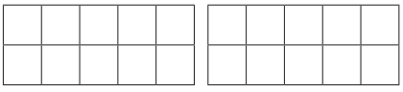
1 – ارسم كرات :

15 17
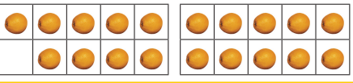
2 – أعد الأشكال واكتب العدد :
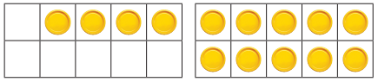

....................... .....................

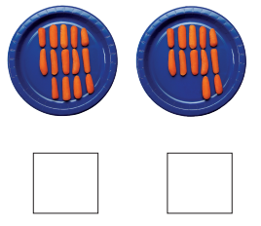
3 – أعد ثم أحوط العدد الأكبر :
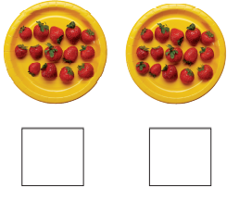

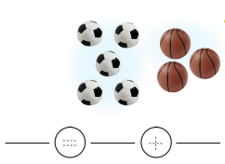
4 – اكتب جملة الجمع المناسبة :
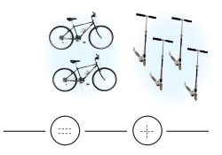

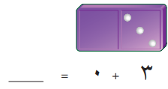
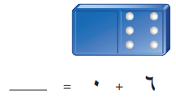

5 – أوجد ناتج الجمع :
2 + 2 = ............... 3 + 4 = ...............
0 + 5 = ................ 8 + 1 = ................

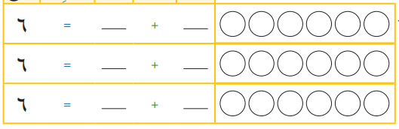
6 – كون العدد 6 باستخدام الألوان :

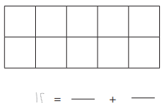
7 – كون العدد 12 ثم اكتب العبارة :

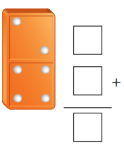
8 – اكتب عبارة الجمع الأفقي والجمع العمودي :
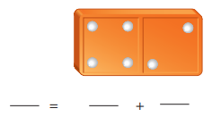

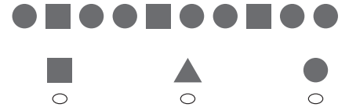
9 – أعد الأشكال :

انتهت الأسئلة
مــــع تمنياتنا لكم بالـتــوفـيــق والـنـجـــاح
تم العمل من قبل موقع منهجي

